תרגיל מס' 17

- הקלד את הטבלה הבאה לתוך המחשב :
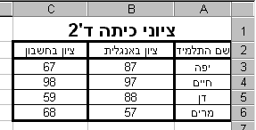

- צור גרף טורים (מסוג "טורים מקובצים באשכולות") .
- הוסף כותרות :
לציר X – שמות תלמידים
לציר Y – הציון
מעל כל הגרף – ציוני כיתה ד' 2
- שנה את צבע העמודות : הציונים באנגלית בצבע אדום ובחשבון בצבע כחול.
- שנה את הגופן בציר X ל- DAVID , גודל 12 , מודגש.
- שנה את ציר Y כך שהוא יתחיל מ- 0 ויסתיים ב- 100 , עם קפיצות של 20 .

